附件：活動執行成果(請自行增列表格)(一次訪視撰寫一份成果表單)
活動名稱 | 高等教育深耕計劃-面向三：產學合作連結  優質長照機構實地參訪暨實務經驗交流座談
舉辦日期 | 2023/11/15 | 舉辦時間 | 08：00 - 17：00
主辦單位 | 精準健康學院  高齡健康管理學研究所 | 舉辦地點 | 雙連安養中心  嗣大人住宿長照機構
參與人數 | 29 | 滿意度總平均分數  (參訪活動案填寫) | 4.7
執行成果概述 | 實施長期照顧2.0政策（以下簡稱長照2.0）的目的，就是期望能強化在地老化理念，提供民眾全方位支援，亦即整合家庭、居家、社區與住宿式照護之各項資源，建構一個多元且連續的長照服務體系。高齡健康管理學研究所(以下簡稱本所)致力於為研究生提供一個全方位的學習環境，透過參訪與實務經驗交流，讓他們能夠深入探究高齡健康管理領域的多元面向。特別著重於長照產業的最新發展趨勢，期望讓研究生們透過實地考察、與業界專業人士交流、以及參與相關案例討論，獲得一系列實用的技能與知識。本所期透過參訪優質機構，讓研究生得以實地感受並瞭解照顧服務於長照場域之實際創新運作。透過參訪機構高階主管分享機構經營實務經驗，以豐富研究生對長照產業之理解與視野。藉由將本所相關課程融入參訪行程，透過師生提問與交流，使研究生能夠深入理解並應用高齡健康管理知識於長照實務場域。此活動最終目的，期能增進研究生對機構式長期照護產業之瞭解，並進而積極培育未來投入長照產業之實際創新管理能力。  本次活動第一站是參訪雙連安養中心，雙連是一家以非營利為目標的機構，創立於2000年，由台灣基督長老教會雙連教會主持，由前任執行長蔡芳文籌設與規劃。機構以提供最優質的老人安養服務為使命，兼具宗教信仰的營運背景。收費標準以收支兩平為基礎，並免費收住低收入、孤苦無依的老人，一般入住的月費標準是三萬一千元起，相對於其他私人安養中心更為親民。機構提供多層級、連續性的照顧服務，目前照顧服務人數達400多位住民，包括安養、養護、和失智症照護專區。強調社區參與，雙連安養中心擔任照顧關懷據點，提供送餐服務、電話問安、親臨訪視及健康促進等服務。機構特色包括綠化環境、個人化住宿空間、多樣飲食選擇、旅館服務、專業醫療照顧和豐富的松年大學課程。雙連安養中心展現了一個非常成功且以照顧為核心的老人安養機構。  《長期照顧服務法》實施後，頤養家是第一家取得長照社團法人資格。嗣大人的大樓共455坪，按照法規可收置93床，但為了增加住民使用空間，機構中僅設置50床。為一掃安養機構予人狹窄、擁擠、陰暗、骯髒的刻板印象，職念一執行長將嗣大人打造成溫馨、優雅、有品味、有質感的空間，裡面還布置了99幅宜蘭在地畫家盧紹華的風景名畫，為的就是讓長輩欣賞宜蘭的明媚風光，生活在熟悉的情境。頤養家旁邊這塊土地，未來將規劃興建失智照顧專區，經營團體家屋。機構引進國外的洗澡椅，讓照服員能直接將長輩從臥室推到浴室洗澡，浴室內也裝設暖氣。機構內有購置由台灣福寶公司與工研院攜手研發的下肢外骨骼機器人，對失能、中風的長輩復健效果非常好。機構中還有很多智慧科技設備如氫水機、洗手機等高科技產品，機構中的氫氧復健機可以降低體內發炎、降低血糖，以及穩定情緒躁動。除了打造頂級服務的長照機構，也涉入醫材事業，經銷代理優質長照產品，未來更著手規劃設立物理治療所和診所，多角化布局照顧產業發展。最終希望可以整合長照與預防醫學，實現養醫合一。  此次參訪，由衷感謝深耕計畫提供本所創所後第二次參訪優質機構之相關經費，同時亦感謝各參訪機構高層主管熱忱接待與詳盡解說，不僅豐富本所師生健康照護暨長期照顧機構相關管理知識的補充，也進一步提升學生長照實務應用之能力。更重要的是讓本所師生提前瞭解創新長照服務模式之相關運作方式，以及長照產業應具備之職場倫理及就業態度。未來本所應進一步加強與各參訪機構之產學合作連結，為本所提供更優質的實習場域，以培養更具競爭力之長照專業人才。
動剪影  (檢附照片及圖說) | 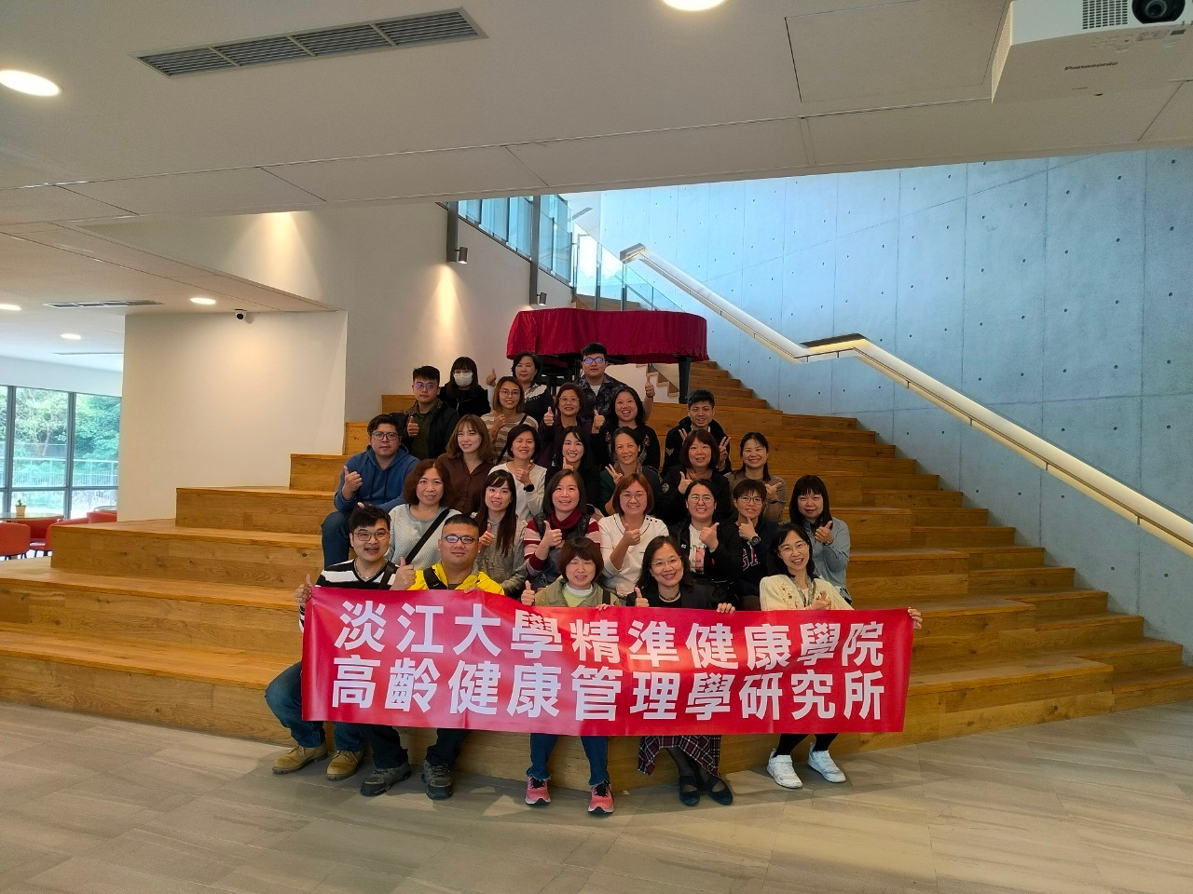  所有參訪人員在雙連安養中心合影  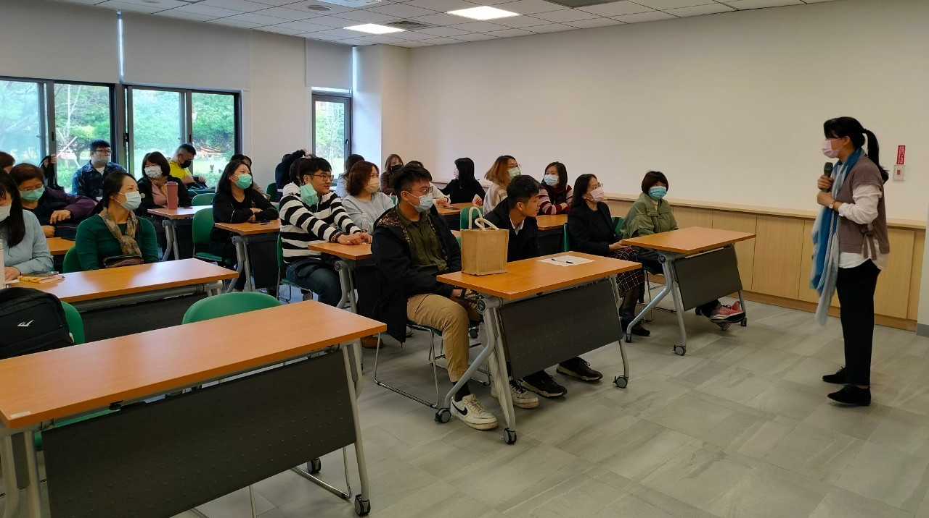  與雙連安養中心黃主任進行交流座談  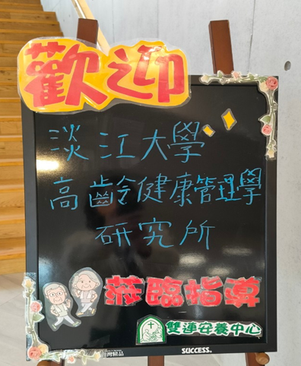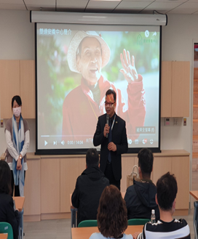  雙連安養中心黃主任與鄧有光所長及學生進行交流座談  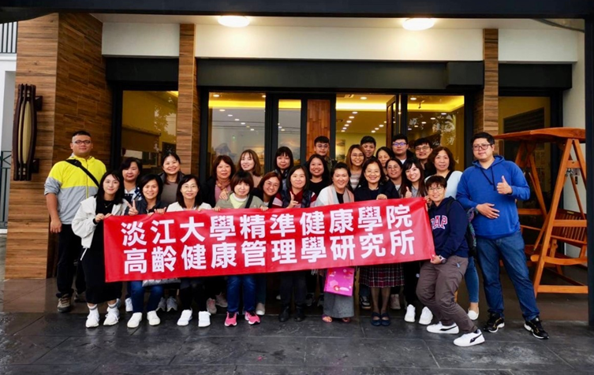  所有參訪人員在嗣大人大廳合影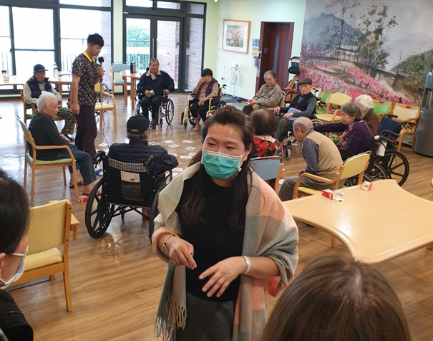  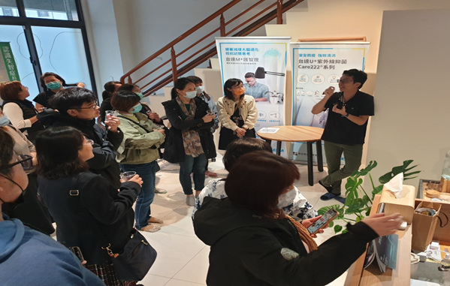  與嗣大人執行長/副執行長進行交流座談

參訪心得
人員1
透過這次參訪機會，更了解關於安養、照護方面的問題，印象深刻的是雙連養護院，一進到裡面整個環境很舒服，很安靜，真的很適合老年人安養，價格也不算高，一般民眾也比較負擔得起，雖然位置比較偏遠，但還有提供家屬如果去看老家人，可以在裡面住宿，非常特別，再來去嗣大人，裡面的環境也很清淨，二樓還有社工再帶老人家玩遊戲，三樓比較偏向失智的老人，也有適當的帶活動，不讓裡面的老人家整天躺在床上，今天一整天的行程都很滿意，謝謝三位老師的帶領，收益良多。

人員2
這次機構參訪，看到經營自費項目，似乎是未來老年的選擇，輔具結合AI,環境清消使用AI,科技使用於健康監測是越來越多了，繁忙的工作者，不用運動，使用治療儀也可以增加心肺耐力，真是讓我驚訝，壽命延長也讓生活品質提升了。

人員3
透過參訪，更了解了高齡者的需求和挑戰，以及長照機構在提供照顧服務方面所做的努力。
首先，我感受到長照機構的人性化照顧，工作人員用心與耐心對待每一位居民。他們提供身心靈全方位的支持，確保居民能夠在溫馨、舒適的環境中生活。同時，我也看到了各項專業的康復服務，助力居民維持最佳的生活品質。
其次，長照機構的團隊協作令我留下深刻印象。醫護人員、社工等專業人才共同合作，擁有高度的專業素養，確保居民獲得全方位的照護。這種跨領域的協同作業，有助於更有效地滿足高齡者多元的需求。高齡者是社會的重要一環，我們需要共同努力，建立更加完善的長照體系，讓每位長者都能夠享有尊嚴、健康的晚年生活。我也深深體認到高齡健康研究的重要性，期望未來能夠為提升高齡者生活品質和社會福祉盡一份心力。

人員4
雙連安養院比較可惜的部分是無法到住宿區等空間參觀，但整體來說是很棒的參訪體驗，經由黃主任介紹後才知道雙連安養院相關的產業都是一條龍的服務。整體來說我覺得雙連是目前看到最適合長輩入住的機構，不僅活動多，環境佳，對長輩的飲食也很用心，單單可以自己去夾菜這一點我就覺得很棒，針對吞嚥困難的個案還會依個別狀況做吞嚥訓練及餐點。
嗣大人住宿長照機構室內活動空間雖不大，但卻很溫馨，就是住家的感覺，尤其機構有許多不常見的設備可以供長輩們需要時使用，這也很棒。

人員5
與專業人員交流： 與機構的專業人員交流，你可以得到他們的實際經驗和專業知識，有助於擴大對相關領域的知識，參訪時，你能夠親眼見證機構的環境、設施和對待受益者的方式，這有助於評估其提供的服務品質。擴大社會視野： 參訪機構有助於擴大對社會議題和特定行業的視野，讓你更具洞察力。

人員6
"針對雙連安養中心的參訪，其中能從中了解一間場域之所以可以經營20年是其中必有細節，員工是喜悅的、住民是願意和路人(我們)打招呼的、環境是舒服的，在他們組織架構中還獨立建有品質管理小組，一間公司/長照所從無至有發展外還需在穩定後時時檢討改善，才能不與現實脱節從而被淘汱，其中精神值得我們借鏡，當然背後有金主還是最重要的，才能讓設備、環境更新，連飲水機都能擺在走道等著被汱換載走，這或許不是一般養護院能支付的費用。

對針嗣大人安養院、頤泰，環境相較壅擠，長者臉上其實也未有太多笑容，有一種較為商業行銷感，相較學姐主任講到長者是喜悅，但嗣大人執行長在帶我們上樓時與長者的互動，就較顯生疏，或許起步較需更多商業行為也是能理解，頤泰且未來將開設自費診所、治療場域這也確實能給宜蘭市復健市場一個震憾彈，從嗣大人、頤泰身上，我更覺得他們的商業經營的模式、思維或許在他們到校演講可進行分享，畢竟我們也有經營管理組。
另外感謝學校、老師、同學舉辦該次活動，是凝具大家感情的好機會，有同學有老師相伴很幸福，也是未來畢業後，很美好的回憶，謝謝您們，辛苦了。"

人員7
"實際的前往機構參訪，可以更快速的了解到整個不管是長照機構亦或者是日照中心他們的營運方式，而參訪機構除了可以讓我們了解各個不同的機構的環境、硬體設備和服務，實際的進入機構用感官去感受不同機構的環境和氛圍，並且深入的與帶領我們參觀的人交流，可以讓我更快速的了解到在這個體系下不同的機構都是如何進行的。
這幾年長照領域的蓬勃發展，機構都不斷的在優化自己的環境、設備和營運管理方式，而我認為這次去的機構都有讓我顛覆許多以往對於長照機構的認知與想像，會從以往的大家不願意去住機構，認為讓父母去住機構是不孝的行為，到現在大家都搶著想去住，可以讓父母去住機構是孝順的行為，這樣的變化不是沒有原因的。"

人員8
這次的參訪其實很期待這兩家機構能帶給我們不同的衝擊，因為疫情皆沒有進入住房區參觀是這次最大的遺憾，雙連安養中心在長照界是很有名的養護機構，除了有完善的照顧計畫也辦理了不少的課程提供服務人員學習及進修的機會，園區的遼闊及寬敞的設備並在環境優美的淺水灣是很吸引的賣點，對於定型餐是比較印象深刻的，我們在臨床上會注意到病人需要的食物種類，但是沒有考慮到美觀及是否容易入嚥的問題，在造型上運用巧思模仿原型食物，是增加食慾的好方法。嗣大人住宿型機構，時間太短暫也都是匆匆一撇，除了設備較新穎外，空間的規劃其實沒有想像中的完美，進去的感覺就是擁擠，廚房規劃在最高層是一個不錯的亮點，其他無特別想法。醫材的部分因為價錢昂貴不是一般人可以負擔的，難免有種走高端路線的想法，良好的設備如何便宜而且可以廣用在臨床上還是我會比較實際考量的部分，最後還是感謝老師辛苦的安排及陪伴我們參訪的過程，收穫良多。

人員9
"雙連安養護機構是我第三次參訪，之前居住在雙北需要自己專架到雙連，覺得超遠~😂第一次坐遊覽車來雙連心情很雀躍。
有錢~😘真的是設施設備不一樣，優質的經營模式、平價的消費，給員工長輩福利&服務超優沃，教會、教友的助力應該是很大支持吧，資源串聯能力更是加分，管理者策劃與統領讓資源充份利用，創新思維走在業界先趨，從吸睛介紹資料中處處看得到服務的細節與服務長輩的溫度，振動人心的服務讓你別無他選，不知覺萌生就想住在這裡的想法，在長照界~~雙連真有不可撼動的地位。"

人員10
"這次至雙連安養中心，園區非常大，是一個經濟許可並健康的長者入住非常好的選擇，蠻可惜無法看到房間。而到嗣大人時，一樓有惡臭，照服員好像不怎麼積極，環境倒是不錯！
這次參訪很開心能夠看到輔具和時下可用的夯機器，但我並未看到有實證數據，有點置入性行銷了！
我只是好奇，長照機構一直開，工作人員來得及補嗎？有聽同學說就算薪水高，依舊無人想做，所以如何讓長照人員快樂工作，也是一門很重要的課題！"

人員11
"今天首先參訪第一站雙連安養養護中心，從安養、養護到失智專區打照一條龍，連續性的照護服務，經由投影片了解到收治的條件，服務項目..等。比較可惜的是無法實際參訪安養、養護到失智專區環境，無法實際看到硬體設備及照護的方式，對失智專區也充滿的期待，但是無法到機構內參訪，這是美中不足的地方。
第二個機構嗣大人，一踏入像家的感覺，牆壁以畫為居多，營照溫暖的氛圍，像在家一樣的舒適 。機構引進儀器設備，智慧科技於長照機構應用，會想要以實證研究了解這些儀器引進機構後的相關成效探討。"

人員12
"擁有不同背景支撐的長照機構所執行的方式都有所不同，雖然在有些簡單的照顧下，卻有不同的細心，長照中有時能把人照顧好就是一個挑戰，更何況還是細心去照顧長者的衣食住行，去做研究，為的就是讓住進長照機構的長者可以充分的被照顧與找到合適的照顧方法。
照顧的人也是其中最難注意和重要的，一個環境的好壞影響都和照顧者息息相關，方便與環境健康關係了照顧者的去和留，減輕了照顧者的工作，照顧者本身的狀態好了，才會用心的去做好照顧人的工作，在照護的同時也能讓照顧者身心健康都是每個長照機構不可忽視的問題。"

人員13
兩次的參訪行程，真的覺得有宗教在支持很重要，硬體設施都非常新穎及完善，雙連安養機構較可惜的是未能進住房區參觀，很想看看他們住房的設置，腹地廣大，戶外環境讓人覺得舒適，提供老人家可以在戶外活動很棒；嗣大人的設計很像民宿，裏面的設置也很家庭化，活動安排多元，環境整潔乾淨，結合科技產品運用，讓機構內無異味。

人員14
透過這次的參訪的學習，很開心看到的不只是長照這件事，還有長照與社會具有的緊密關係。尤其，在高齡化社會，已經少不了長照的面向，這一點很重要，也幫助自己思考未來在長照可以扮演的角色。另外，發現從事不同領域隔行如隔山，很多事務需重新學習、摸索，也認識到自己的不足，期許往後能多參加長照資訊、相關疾病等教育課程。

人員15
參訪兩家機構皆有安全舒適的居住環境、社交和康樂活動並提供完善的服務、設施、及高品質的護理服務。參訪的點安排專人解說及體驗非常充實，每個安養中心有其獨特之處，謝謝老師的用心安排。

人員16
"雙連安養中心幅員遼闊、空氣清新、活動空間大、光線明亮、建築設計簡單俐落，雖然沒有辦法看到直接的服務內容，但是可以從開場影片的簡介及主任的服務介紹，可以了解雙連安養中心的課程內容多元，而且居住的空間相當的寬敞、乾淨，合理的收費方式，接近個別化的服務設計，加上讓長者擔任教學者的角色，這樣的互動模式相當的好，可以增進長者的功能，達到了教學相長。
嗣大人的部分，就是他們很捨得在輔具上花費，然後輔具都很高級，還有令人印象深刻的泡澡付費服務，但空間的部分、還有服務的部分比較少看到，另外把廚房放在頂樓也是個不錯的選擇，讓空氣感覺比較清新，，而他們的醫療器材行感覺很高級，但實際上面要如何去結合產業跟服務上的需求，還是要持續觀察。"

人員17
"感謝老師及同學協助安排此次參訪，過程中看到了一個良好有制度及規劃的機構，如何運用各項資源及各個不同職能的老師，並安排許多不一樣的生活活動，其中由長者擔任老師這部份，讓我完全沒想到，原來可以讓長輩這樣做，讓長輩們將自己的專長貢獻給大家，也從中得到一些成就感及教學的快樂；這真的印證了人老心不老，活到老學到老這幾句話，每天都過的充實精彩，我想這是長輩們最開心的事了。
不同形式的機構中，更從中看到如何以充足的人力及設備來補足不大的空間，善用智慧輔具也讓臨床人員在工作時更加得心應手，見識到兩家機構的用心及付出，看見大家對長期照護的推動與執行，相信未來我們的長照體系也會越來越完善。"

人員18
"這次為期一天的參訪，第一站到新北雙連安養中心，我的過往經歷是病房護理師及醫院的個案管理師，從來沒有到安養中心這類的場所參訪，看到如一個遊樂園區大的安養中心，具備著安養、養護及失智專區，注重的是長者的生活功能維持，大家住在一個像是長者園區一樣，有社區大學、有水果車來，這真的是很難得!雖然沒有辦法到裡面參訪，但外面的環境讓我最驚訝的是維持得非常乾淨，露天的外面長椅，上面沒有水垢或是青苔，路面也非常平坦。就算沒有陪伴者陪伴，長者可以在這樣的園區放心的活動!而失智專區有所謂的主題區分，也是我第一次看到，讓我收穫良多!
下一站到了頤養家長照社團法人附設宜蘭縣私立嗣大人住宿長照機構，之前有聽過老師講述內部的環境，一進去執行長介紹了很多特別日本引進的設備，讓我最印象深刻的是全檜木的泡澡區，還有一次可以餵三個人的桌子!但也讓我不解的是護理師只有1-2人上班，卻每層樓都有一個護理站，執行長說這是為了讓護理師能夠隨時有一個工作區，但相反的長者的空間也變小了我覺得~
最後到頤泰耆業股份有限公司，與其他醫療器材行不太一樣的是，公司內非常多醫療科技的產品，例如可以改善失智的樂智燈，減緩肌力肌力寶，還有延緩退化的氫水產品，讓我們有了不一樣的體驗及開拓我們的新知。"

人員19
11/14-11/15的參訪行程非常豐富，有一般的養護中心跟健康樂活園區。硬體設備的設計跟規劃對老人是非常需要的，活動設計與安排對老人的健康也很重要，在這次的參訪活動中了解目前老年人的養護中心是非常多元的，可以選擇的環境也很多元，可以見到未來應該會更加精進這些住所，也會更加符合每個人心中未來想像的生活

人員20
這次難得可以參訪鼎鼎大名的雙連安養中心，但可惜只能到行政大樓及院區，沒辦法進到照護區參觀，硬體設施一家比一家新穎，軟實力卻是無法以硬體設備取代，但參觀醫材公司也讓我有不一樣的體驗，謝謝學校這次的機會。

（一）活動內容的滿意度
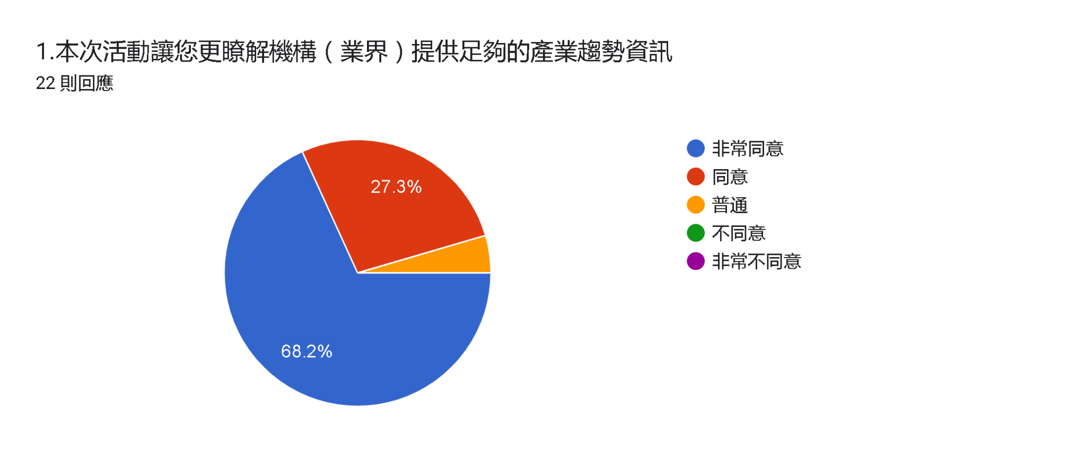

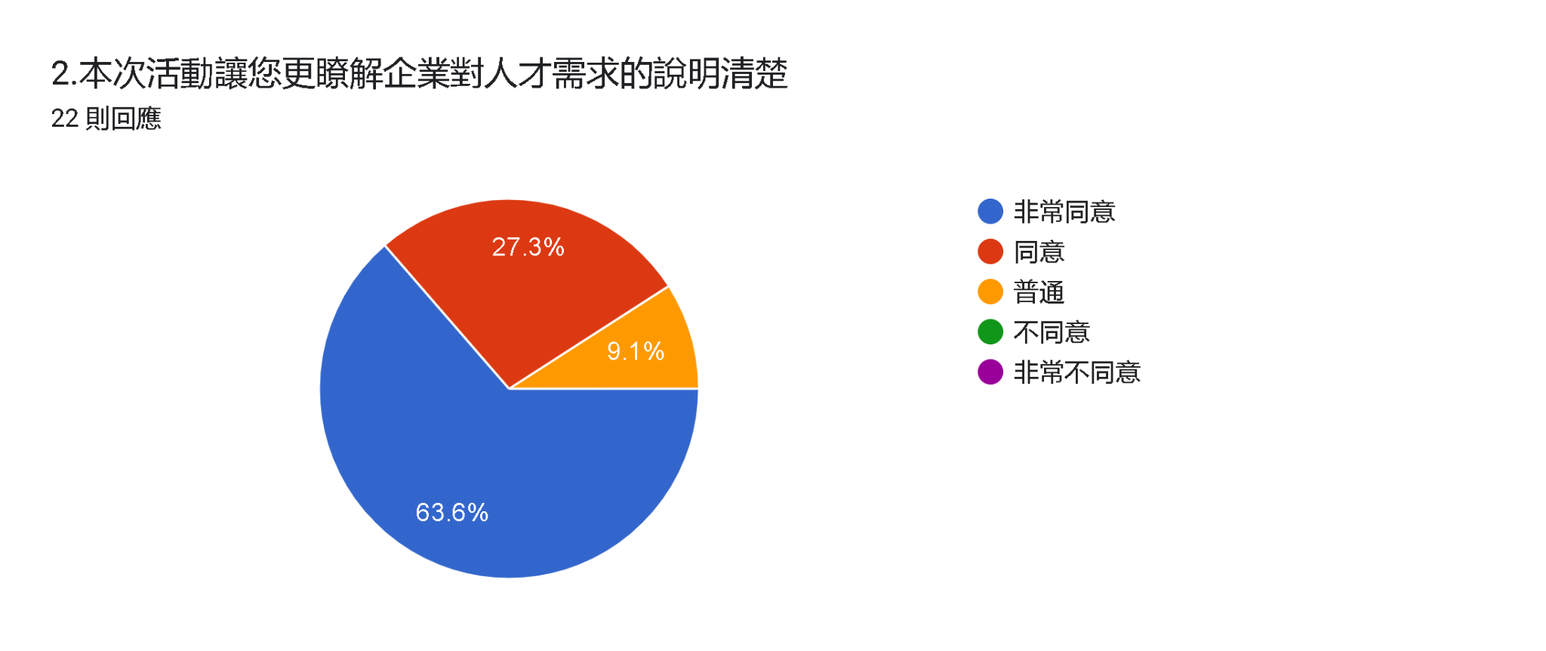

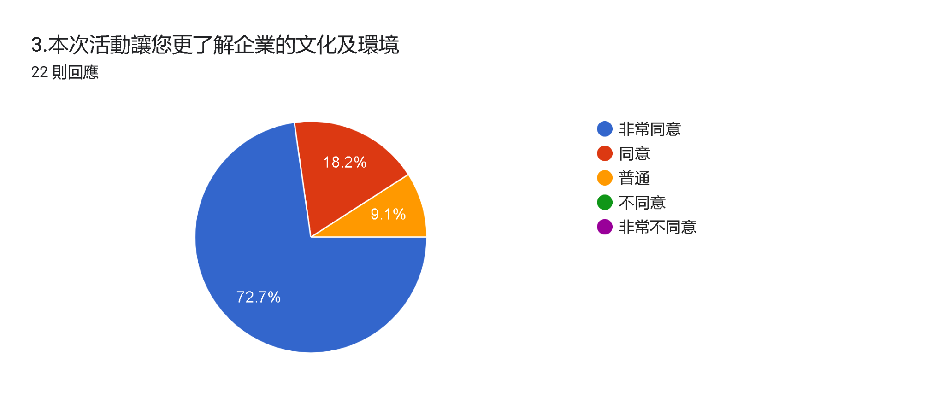

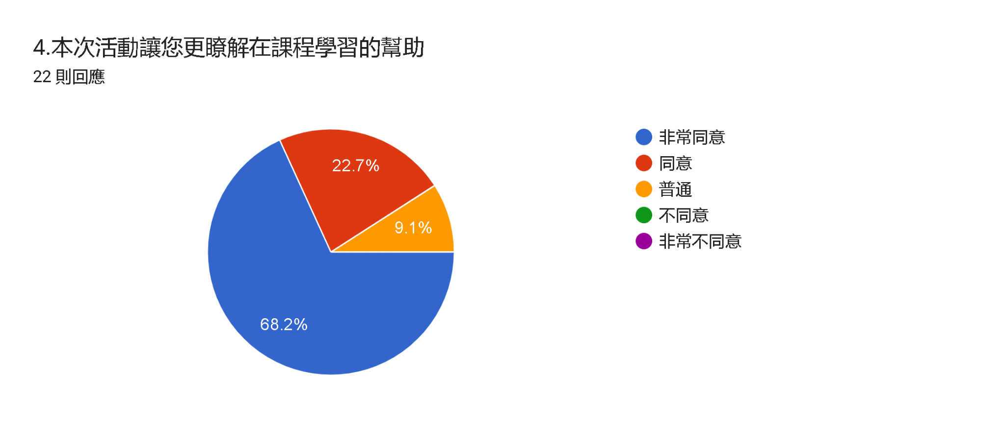

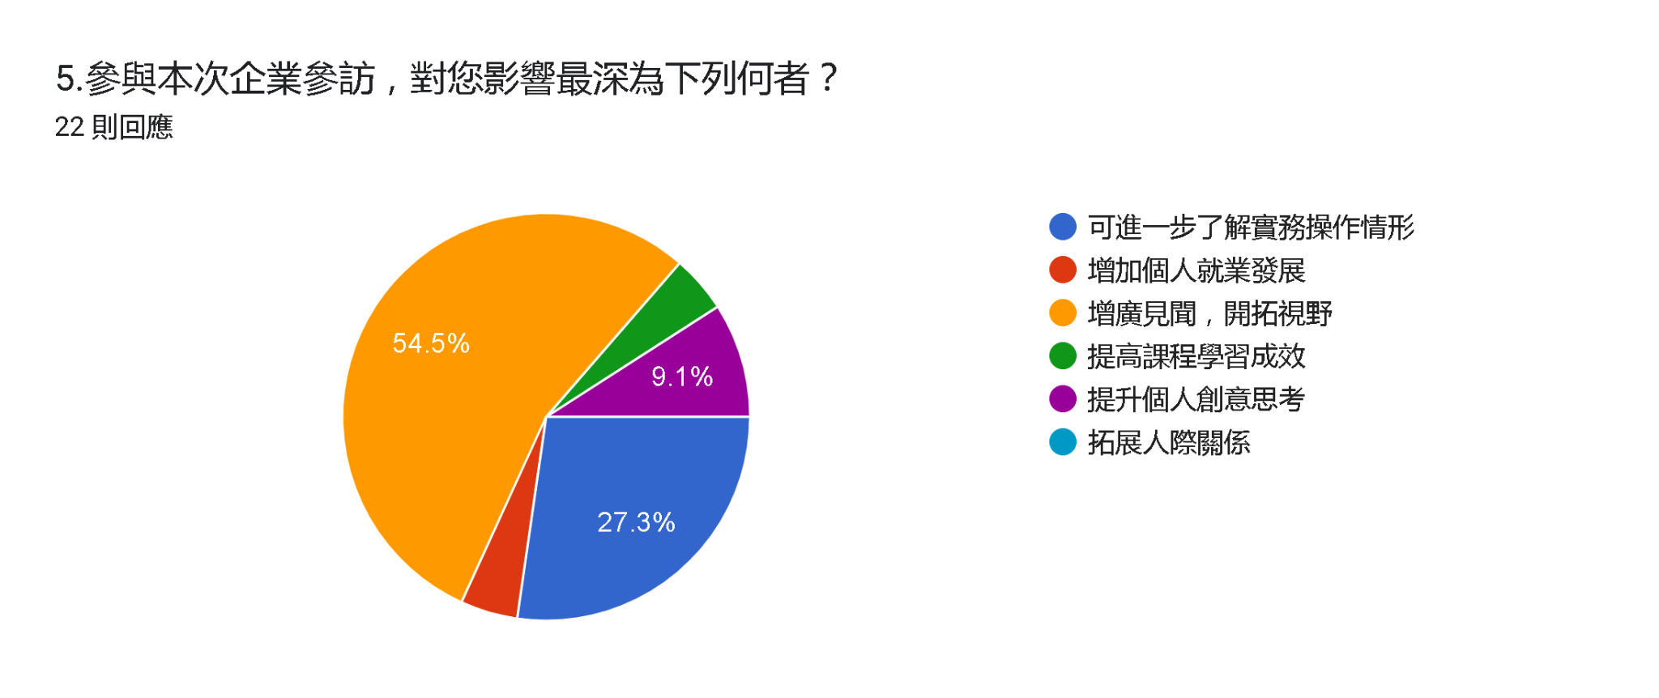

（二）活動整體滿意度
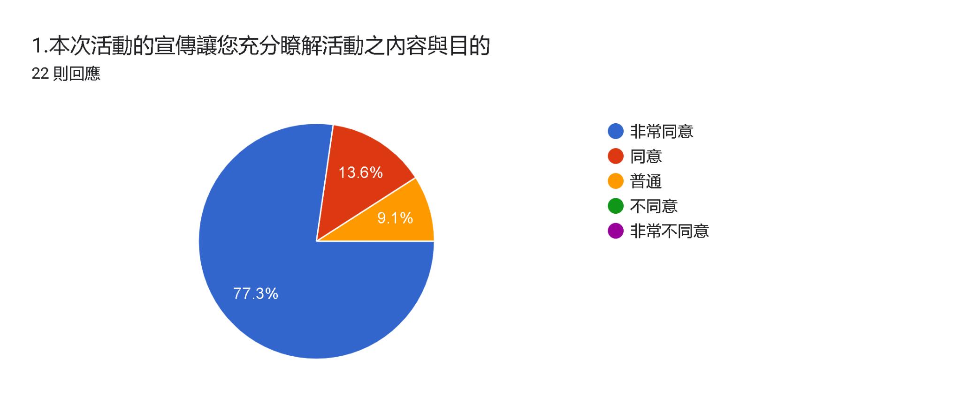

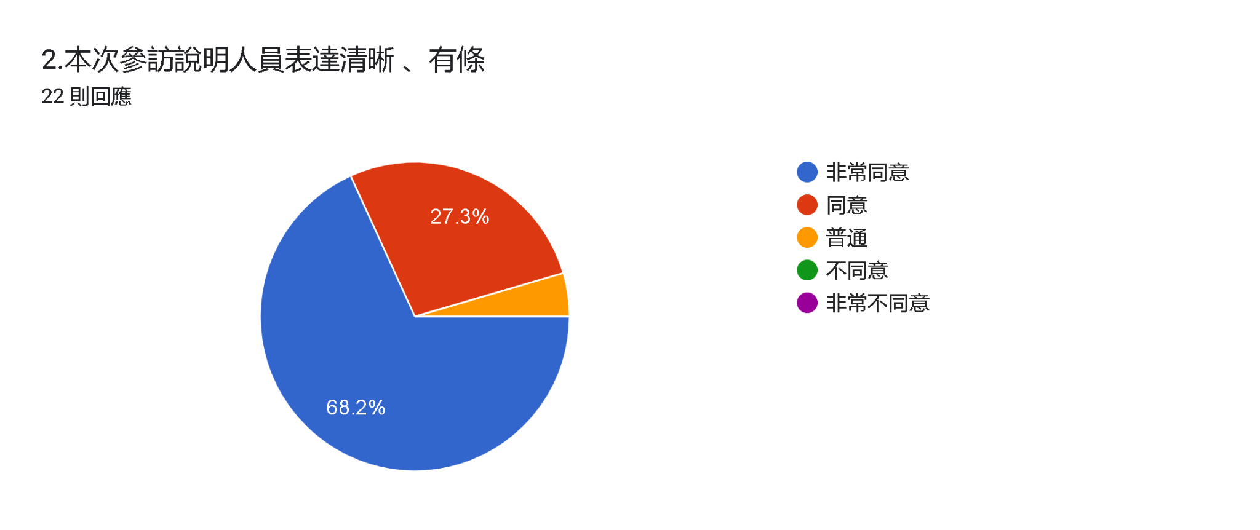

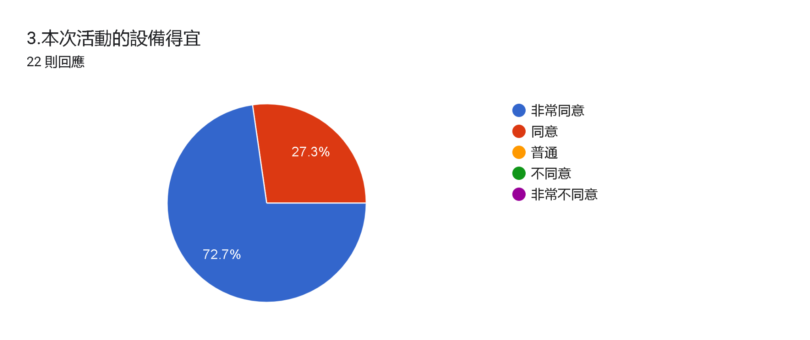

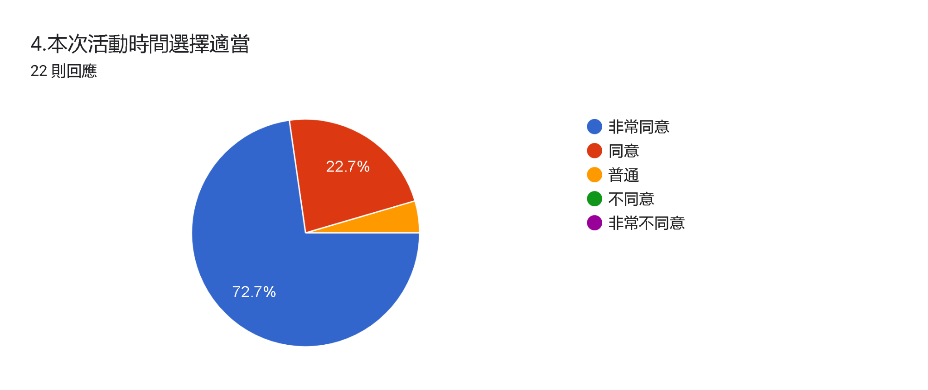

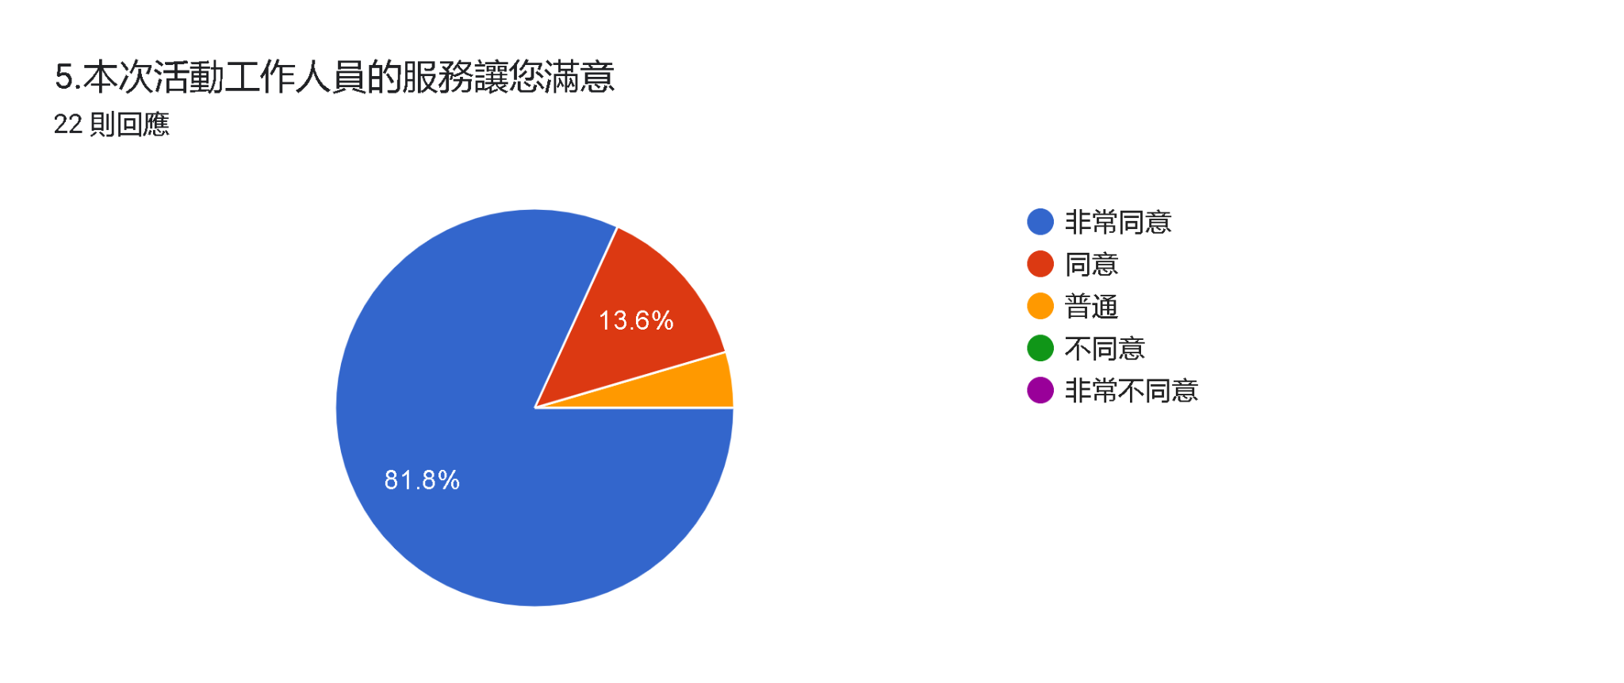
三 、 其他建議事項


